МУНИЦИПАЛЬНОЕ АВТОНОМНОЕ ДОШКОЛЬНОЕ ОБРАЗОВАТЕЛЬНОЕ УЧРЕЖДЕНИЕ
ГОРОДА НОВОСИБИРСКА «ДЕТСКИЙ САД № 373 КОМБИНИРОВАННОГО ВИДА
«СКВОРУШКА»
630124, г. Новосибирск-124, ул.Есенина,27а
630089, г. Новосибирск -89, ул. Адриена Лежена,21
тел./факс (383) 267-67-11, (383) 264-07-22
E-mail: ds_373_nsk @ nios.ru

Дидактическое пособие
«Дартс»

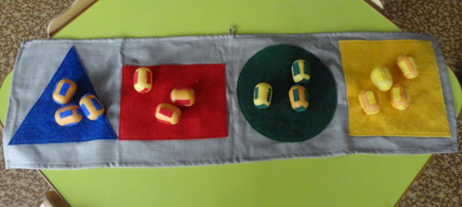

Автор воспитатель 1-ой младшей группы:
Клыбан Н.А.
первая квалификационная категория
Образовательная область: Физическое развитие.
Возрастная категория: Дети 2-3 лет.
Актуальность:
Двигательная активность – эффективное средство сохранения и укрепления здоровья, гармоничного развития личности, профилактики заболеваний, обязательные условия здорового образа жизни. Неподвижность для маленьких детей утомительна, она приводит к замедлению роста, задержке умственного развития и снижению сопротивляемости инфекционным заболеваниям. Забота о физическом развитии и здоровье детей занимает приоритетные позиции, т.к. это помогает растить личности творческие, гармонично развитые, активные и здоровые.
В раннем возрасте малыши начинают овладевать всеми видами основных движений и потребность в движениях и их смене велика, но движения детей в раннем возрасте имеют некоторые особенности: они недостаточно координированы, неуклюжи, и детям трудно сохранять равновесие.
Цель: Развитие умения метать мяч с помощью данного пособия.
Задачи:
- Развивать умение детей принимать правильное исходное положение при метании.
- Развивать мышечную память.
- Добиваться активного движения руки при броске.
- Создать условия, побуждающие детей к двигательной активности.
- Развивать у детей мелкую моторику пальцев рук.
- Развивать физические качества у детей, приобщать к здоровому образу жизни.
Использование дидактического пособия:
Панно с геометрическими фигурами основных цветов вешается стену или кладется на пол. Детям раздаются «мячики» с липучками соответствующего цвета.
Вариант 1. Бросить «мячик» на фигуру нужного цвета, назвать цвет.
Вариант 2. Бросить «мячик» на определенную фигуру и назвать ее.
Вариант 3. Бросить «мячик» правой, левой рукой.

